Compte rendu de Mittaine Mathilde du 04 mars, séance 8 :

Aujourd’hui, je me suis penchée sur l’extérieur du réveil, plus particulièrement ce qui allait le contenir. Même si à la dernière séance, nous avions fait une simulation de boite, après le passage au fablab, il s’est avéré que la boite ne nous convenait pas, de plus il fallait que l’on fasse des trous pour le capteur de distance, pour l’écran, et, même si on s’y est pris super tard, pour les leds qui sont censées s’allumer lorsque le réveil sonne + un trou pour l’alimentation.

J’ai donc pris toutes les dimensions pour faire la simulation.

Tout d’abord, nous voulions mettre des leds en surface en faisant des trous cylindriques qui ne laissaient passer que la led pour que celle-ci éclaire correctement, j’avais donc fait la simulation suivante : 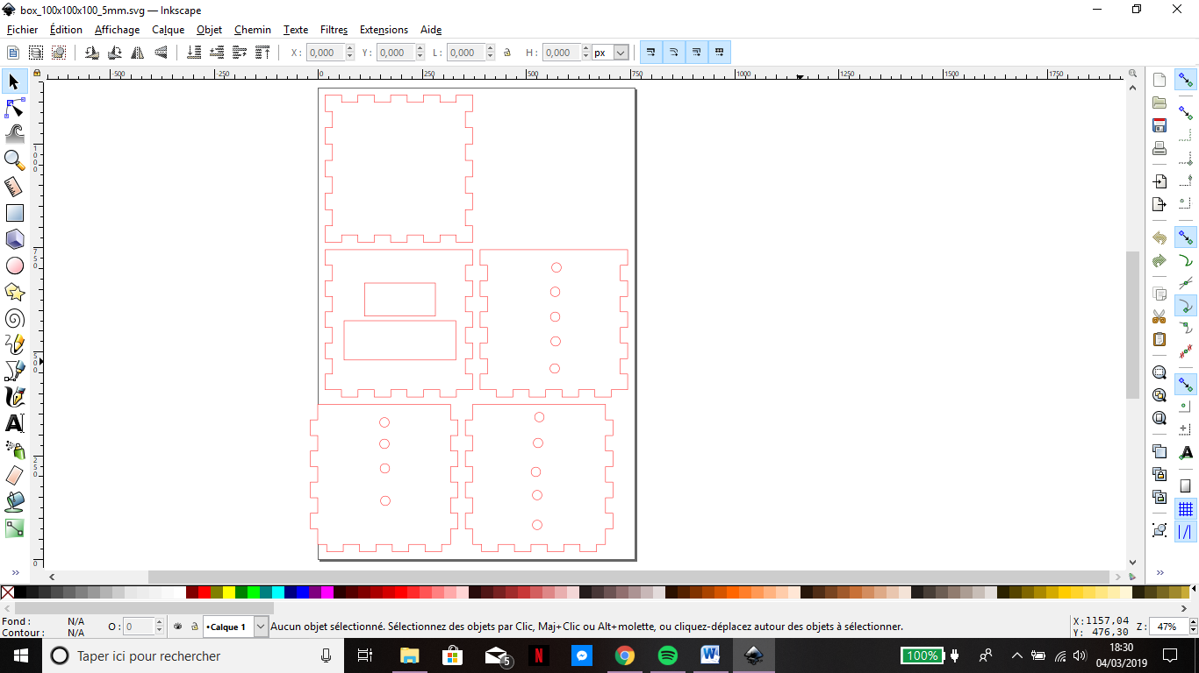

(Même si c’était pas droit, c’était l’idée)

Puis après en avoir parlé au professeur, nous avons pris la décision de prendre une grande ligne de LED que l’on collera aux parois intérieures de la boite contenant le réveil, et on laissera passer la lumière grace à une bande de plexiglass qui permet d’avoir une lumière moins agressive et plus diffuse. Nous sommes allées au fablab pour refaire la boite après le cours, cependant nous n’avons pas pu faire les bandes de plexiglass, c’est pourquoi nous allons y retourner demain midi.

Ce soir, je vais retravailler les parois du cube qui doivent être découpées, afin de dessiner correctement comment se présentera le plexiglass.

Durant la séance, j’ai aussi cherché à mettre le slider de l’application bluetooth electronics, que j’ai utilisé pour mes programmes, dans l’application MIT app Inventor qu’Elena a utilisé pour ses programmes. C’était très difficile pour moi parce que je ne savais pas utiliser cette application alors que Elena oui, j’ai dû commencer à 0.

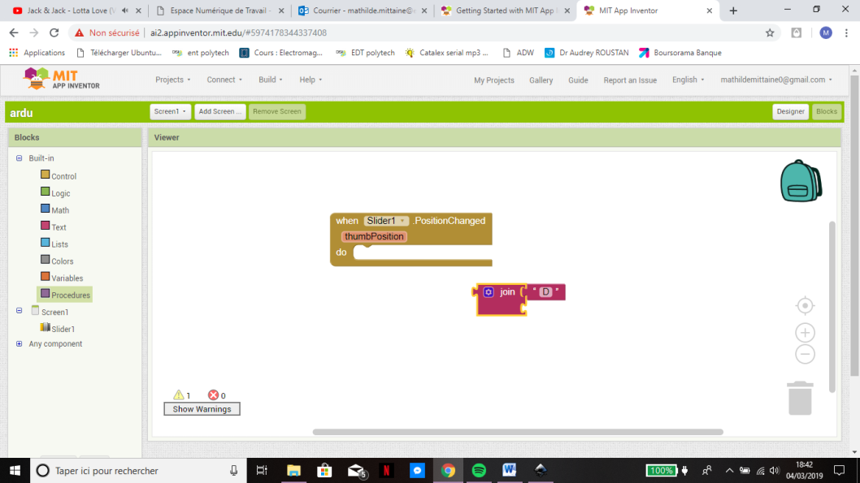  
L’application se présente comme ça, je n’ai pas les blocks exacts car ils sont sur l’ordinateur de Elena mais je pense avoir réussi à permettre au slider d’envoyer l’information au bluetooth.

J’ai aussi passé beaucoup de temps sur le programme que Elena et moi est censé nous permettre de tout faire, il y a des beugs que l’on a du mal à expliquer. Et l’écran marche une fois sur deux.

Nous n’avons pas encore tout testé, mais tout se met en place petit à petit, ce qui gêne vraiment c’est que Elena et moi avons utilisé des applications connectées au Bluetooth différentes, ça nous ralenti beaucoup.